家庭电路与安全用电
【本章知识点小结】
- 家庭电路的组成
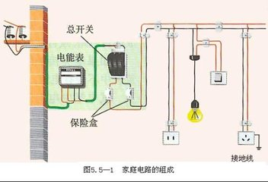

- 进户线：一根叫 ，另一根叫 ，它们之间的电压为 。
2. 电能表：其作用是 ，装在 上。
3. 总开关：控制 的通断。
4. 保险丝：a.用铅锑合金制作，电阻 ，熔点 。
b.当电路中的电流过大时能 。
c.应 在电路中， （能 /不能）用铜丝、铁丝代替。
5. 插座：分为 和 ，应 在电路中。
6. 分开关。
7. 用电器。
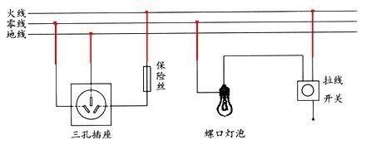
图例：

注意： （1）开关先接在 （火线 /零线）上，再与用电器 （串联/并联）。
- 螺口灯座的螺旋套只允许接在 线上，否则不小心碰到灯泡的螺旋会发生触电事故。
- 三孔插座的接线方法： 。
- 用电器 时，要用三孔插座。
- 家庭电路中各用电器之间是 联的。

- 试电笔
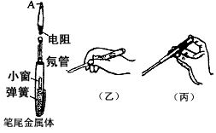

左图哪种使用方法正确？
a.若碰到火线，则氖管 。
b.若碰到零线，则氖管 。

三、家庭电路中电流过大的原因
1. 。

- 。

四、触电与急救
1.低压触电
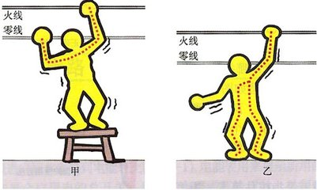

甲图： ，人体的两部分分别接触到火线和零线，从而形成回路。
乙图： ，人体直接触摸电源、火线或漏电的用电器，使人体与大地形成回路。

2.高压触电
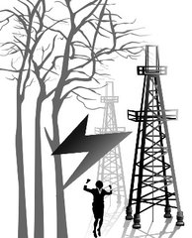
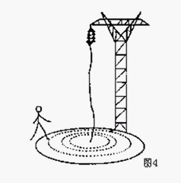

甲 乙
甲图： ，高压带电体和人体发生放电现象。
乙图： ，两脚之间存在电压差，此时电流通过人体。

3.触电急救
当发现有人触电时:（1）首先要 。
- 能不能直接用手扯开电线？为什么？
- 应该用较长的 把电线挑开再救人。
- 如若出现火灾，绝不能用 灭火。

五、家庭电路的故障分析
1.“检验灯法”
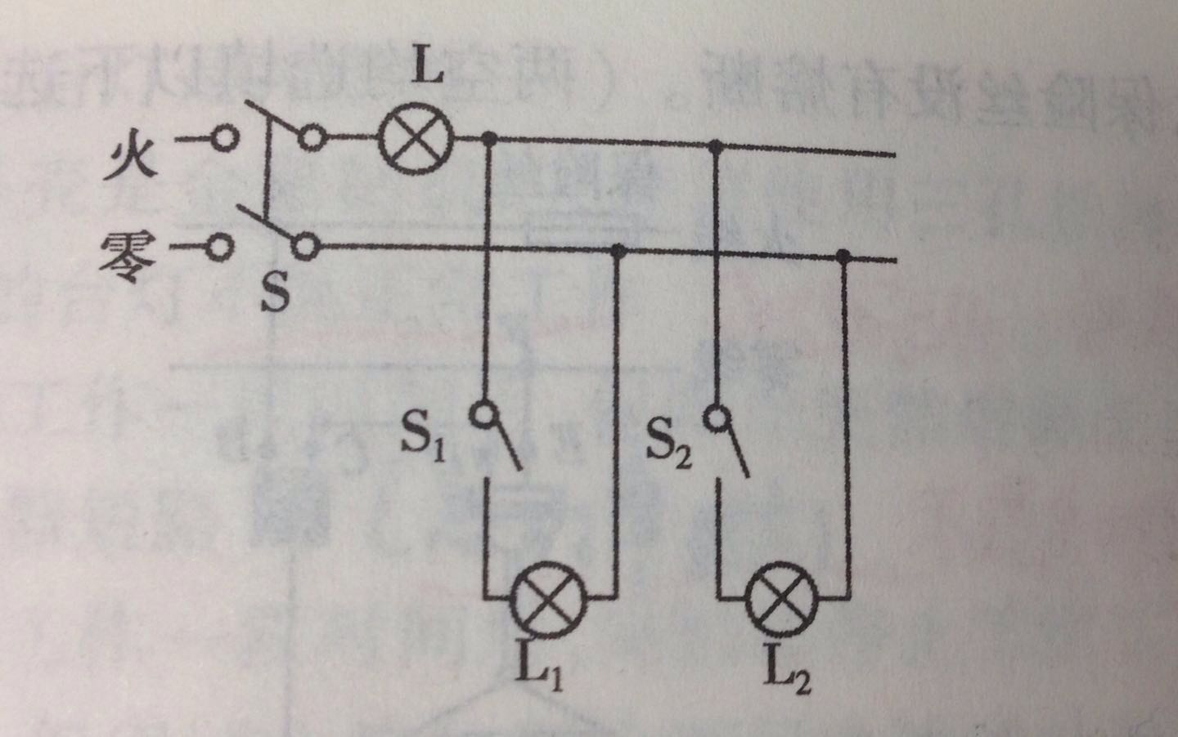
如图：

①只接通S时，检验灯L发光，则 。
②只接通S时，检验灯L不发光，再接通S1，检验灯L发光，则 。
③接通S、S1、S2后，检验灯L与灯泡L1、L2均不发光，说明 。
④接通S后，再接通S1，检验灯泡L与灯泡L1都发光，但不够亮，说明 。

- “测电笔法”
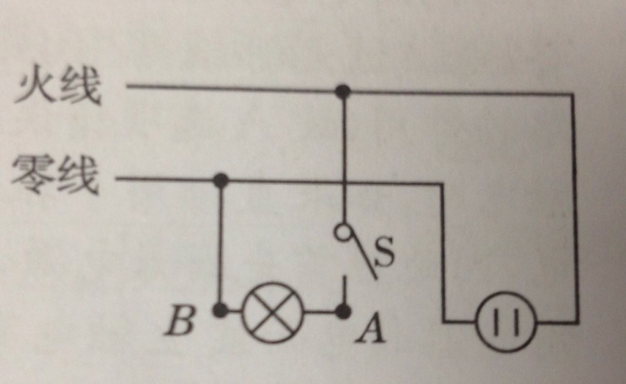

①用试电笔检测插座右孔和A点时氖管发光，检测B点不发光，则 。
②用试电笔检测A、B两点和插座两孔均发光，则 。
③若灯泡或插座短路，则 不会发光。

【培优提升】
1．某家庭部分电路可简化成如图所示的情况，当灯泡、电视和台灯三个用电器均工作时，以下说法错误的是（ ）
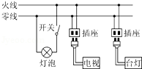
A．灯泡、电视、台灯是并联的
B．三个用电器工作一段时间后，保险丝突然熔断了，原因是其中一个用电器短路了
C．如果台灯外壳是金属制成，应该使用三孔插座和插头，故图中的台灯不能正常工作
D．三个用电器工作一段时间后，突然都停止工作，检查发现保险丝完好，但用试电笔分别检测两个插座的两孔，发现氖管均发光，造成这一现象的原因是进户零线断了
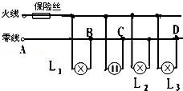
2．如图所示的电路中，正常发光的三盏灯中突然有两盏灯L₂、L₃熄灭，经检查保险丝完好，在插座没有插入任何用电器的情况下，用试电笔插进插座的两孔，氖管均发光。造成这一现象的原因是（ ）

A．一定是插座发生短路了 B．一定是进户的零线BD之间断了
C．一定是进户的零线BC之间断了 D．一定是进户的零线CD之间断了
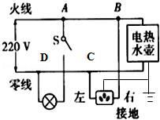
3．如图是小明家的部分电路，开始时各部分工作正常。他将电饭煲的插头插入三孔插座后，正烧水的电热壶突然停止工作，但电灯仍正常发光，拔出电饭煲的插头，电热壶仍不能工作，把试电笔分别插入插座的左、右孔，氖管均发光。若电路中只有一处故障，则（ ）
A．电热壶所在电路的B、C间断路 B．插座的接地线断路
C．电路的C、D间导线断路 D．电路的A、B间导线断路
4．应该用测电笔去辨别火线与零线，决不能用手直接去接触电线，这是因为（ ）
A．手接触火线时，手不会发光，无法辨别火线
B．手接触零线时，通过人体的电流很大，人体会触电
C．氖管发光时，一定不会有电流通过人体
D．氖管发光时，通过人体的电流很小，人体不会触电
5．把8W的台灯插头插入家庭电路的插座，室内的电灯立即全部熄灭，原因可能是（ ）
A．台灯功率太大，保险丝熔断 B．台灯插头内有短路现象
C．插座中有断路现象 D．台灯插头内有断路现象
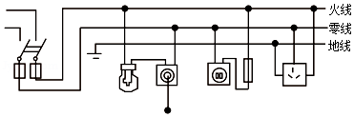
6．如图所示的家庭电路中，有两个器件链接错误，它们是（ ）
A．闸刀开关和带开关的灯泡 B．带开关的灯泡和三线插座
C．带开关的灯泡和带熔丝的二线插座 D．闸刀开关和三线插座
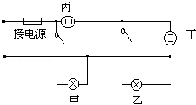
7．小明在学习家庭电路时，安装了两盏白炽灯和两个插座，如图所示。如果两插座中均连入家用电器，且将电路中的开关全部闭合，那么各用电器工作的情况是（ ）
A．甲、乙、丙、丁都正常工作 B．只有甲、乙、丁正常工作
C．只有甲正常工作 D．只有乙正常工作
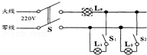
8．如图是新安装的照明电路，已知两个并联灯泡的灯头接线存在一处故障。小明学电工的检修方法，在保险丝处接入一个“220V、40W”的灯泡。当只闭合S、S₁时，L₀和L₁都呈暗红色；当只闭合S、S₂时，L₀正常发光，L₂不发光。由此可以确定（ ）

A．L₁灯头断路 B．L₂灯头短路 C．L₁灯头短路 D．L₂灯头断路

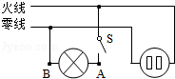
9．如图所示的家庭电路中，闭合开关后灯泡不亮。用试电笔检测插座的两孔，发现只有插入右孔时氖管才发光。用试电笔检测A点氖管发光，检测B点氖管不发光。发生这一现象的原因可能是（ ）
A．灯丝断了 B．灯泡短路
C．开关接触不良 D．插座短路
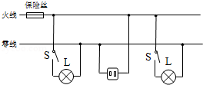
10．如图所示的家庭电路中，正常发光的两盏灯突然都熄灭。小明先检查保险丝，保险丝完好，再用试电笔分别检测插座的两孔，发现氖管均发光，造成这一现象的原因是（ ）
A．进户火线断了 B．插座发生短路了
C．某盏灯丝烧断了 D．进户零线断了
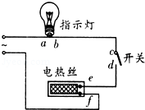
11．如图所示的是一个电热器电路。电热丝、指示灯、电键构成串联电路，接在电源上，已知该电路中有一个元件断路，有一个元件短路，但不知道是哪两个有故障，今用一个校验电灯分别接在各处，得到下表所示的结果，根据表格内容可判断（ ）
校验次数 | 1 | 2 | 3 | 4 | 5 | 6
校验电灯接入点 | a、f | a、b | c、d | e、f | a、d | c、f
发光情况 | 正常发光 | 不发光 | 亮度较暗 | 不发光 | 亮度较暗 | 正常发光
A．指示灯断路，电键短路 B．指示灯断路，电热丝短路
C．电热丝断路，电键短路 D．电键断路，指示灯短路
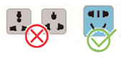
12．因电源插座、开关等原因引发的火灾，位居各类火灾之首。近期37个省市消协警示：非国标插座不安全，不要买万用孔插座和两芯插座。以下与插座不安全因素原理相同的是（ ）
A．风扇 B．电饭煲
C．电视机 D．手摇式手电筒
13．根据表中所提供的数据，可以确定适宜制作保险丝的是（ ）
金属 | 铅 | 铜 | 铁 | 钨
长1m，横切面积1mm²的导线在20℃时的电阻Ω | 0.206 | 0.017 | 0.096 | 0.053
在标准大气压的熔点/℃ | 328 | 1083 | 1535 | 3410
A．铅 B．铜 C．铁 D．钨

14．保险丝的主要作用是（ ）
A．保证电路的电压不变 B．保证电路的电流不变
C．保护人体的安全 D．在电流强度超过规定值时自动切断电路
15．关于图中接触到电线的四种情况，下列说法正确的是（ ）
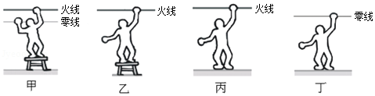
A．如果椅子是干燥的塑料，甲图不会触电
B．如果椅子是干燥的塑料，乙图会触电
C．如果人穿着绝缘的鞋子，丙图不会触电
D．如果电路正常，丁图会触电
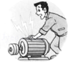
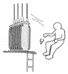
16．下列做法中符合安全用电原则的是（ ）
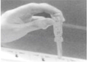
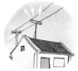

A．使用时手指千万不能碰到笔尖 B．电视天线与电线接触 C．电动机机壳没有接地 D．高压危险可以爬越
17．下列符合家庭电路用电安全原则的是（ ）
A．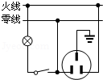B．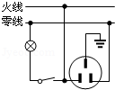 C．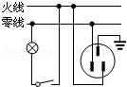D．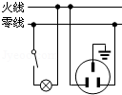
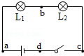
18．如图所示，闭合开关S时，灯泡L₁、L₂都不亮．用一段导线的两端接触a、b两点时，两灯都不亮；接触b、C两点时，两灯都不亮；接触c、d两点时，两灯都亮．则（ ）
A．灯L₁断路 B．灯L₂断路
C．灯L₂短路 D．开关S断路
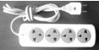
19．如图所示，是某商店出售的一套电源插座和插头，请你从安全用电的角度说明，该电器产品不符合安全用电规则的地方是 。

20．楼梯有一电灯受控于两个开关，其中“光控开关”在光线较暗时闭合：“声控开关”在有声响时闭合。在图中，画线代替导线把元件连在电路中，要求：
（1）光线较暗且有响时灯才亮；（2）安装一个不受开关控制的三孔插座。
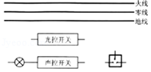
21．如图所示，闭合开关，电灯不亮，用试电笔（也称测电笔）接触D点时氖管发光，接触E点时不发光，说明D、E间 ．若试电笔接触A至F各点都发光，说明 ．
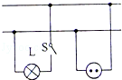
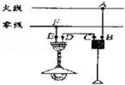
21题 22题
22．如图所示是小科家部分线路连接图．当小科用测电笔接触插座的右孔时，氖管发光，可知右孔内的电线与进户线中的 线相连接；当闭合开关S，灯L在亮的瞬间熄灭，而室内其它用电器仍正常工作，则灯L处电路
（填“开路”或“短路”）．
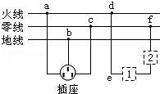
23．小明家买了新房，他为自己房间安装一盏照明灯和一个插座，如图是他设计的电路．图中虚线框1和2是电灯或开关的位置，则开关应装在方框 中．安装完毕后，闭合开关，电灯不亮，用测电笔分别测试d、e、f点时，测电笔的氖管都发光，则电路的故障为 ．当发现家用电器或电线着火时，必须先 电源，然后再救火．
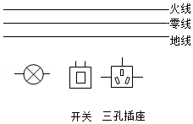
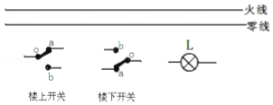
24．如图所示家庭电路，电灯由开关控制，墙上有一个固定插座。请把电路连接完整。

24题图 25题图
25．在图中有两个分别装在楼上、楼下的双联开关，它们的刀片都可以绕着O点转动，a、b分别是它们的两个静触点。试将它们跟灯泡L一起接入家庭电路中，要求楼上、楼下都能单独控制灯的开与关，并满足安全用电原则。

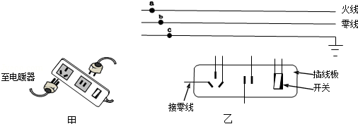
26．甲图是一种装在天花上的吸顶灯，里面有2盏“220V 9W”的节能灯，在图乙中画出两盏灯的连线，并接入家庭电路，要求开关控制两盏灯，且每盏灯都能正常发光。
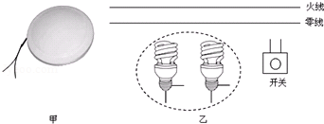

26题图 27题图
27．图甲为家用插线板，
（1）在乙图画出插线板内部开关和两插座的连线，并接入家庭电路，要求：
①插线板上的开关可同时控制两插座的通、断；②开关接通时两插座都能提供220V电压。
（2）为了防止电路中电流 过大时发生危险，应该在 （选填“a”、“b”、“c”）点位置安装保险丝。
28．如图所示为教室中投影仪的不完整电路。投影仪灯泡的功率很大，需要风扇给其散热。使用时，先闭合开关S₁，风扇转动，再闭合开关S₂开关，灯泡发光，若只闭合开关S₂，灯泡不亮。请把电路连接完整。
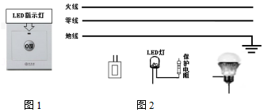
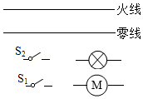
28题图 29题图
29．图1是某款带LED指示灯的开关。现用该开关控制一个“220V 18W”的节能灯，已知：开关断开时，LED指示灯不亮，节能灯不工作；开关闭合时，LED指示灯亮，节能灯正常工作；若LED指示灯损坏，节能灯仍能在开关闭合时正常工作。请在图2中画出符合题目和安全用电要求的电路。
30．声控开关在静音时处于断开状态，在接收到一定响度的声音时会自动闭合一段时间；某地下通道两端的入口处各装有一个声控开关来控制同一盏电灯，为确保行人不管从那端进入，电灯都能接通电源发光；请用笔画线代替导线，在答题卡上按题意要求将图中的电路连接完整．
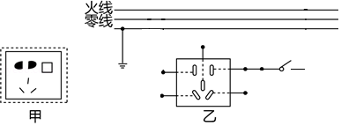
31．如图甲是家庭电路中，开关同时控制二孔、三孔的插座（虚线表示背面连接），请在图乙中将其正确地连接在家庭电路中。
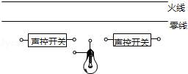

30题图 31题图

